今日动态
2023.4.21 星期五 晴
- 来园情况
- 出勤：小四班今日出勤人数25人，2人请假。
徐诺、李璟睿小朋友今天请假没来。
- 入园：
丁曼婷，张奕涵，王诺婉，冯欣，徐佳伊，章昕媛，王若鑫，王秋瑶，徐筱晞，郑书韵，胡奕可，蒋翊晗，杨易，徐梓赫，谌睿，周艺天，张悦威，阴少帅能够主动跟老师打招呼，放好水杯口罩洗手喝牛奶。
杨易：老师我刚刚来幼儿园的时候下雨了
李慕妍来园心情有点不好，老师安慰过后很快能够平复心情。
天天：老师，早上好，我今天和谌睿一起来的。

- 集体活动 美术《运动小人》
教材分析：
开展课程之前就已经给每个小朋友发了调查表，小朋友对常见的运动项目已经有了一定了解，我们班的孩子之前已经有了制作彩泥小人的经验，本次美术活动主要在之前已有经验的基础上，换一种材料进行新的尝试，并且通过自己对运动员动作的了解，将其体现到自己的作品中。
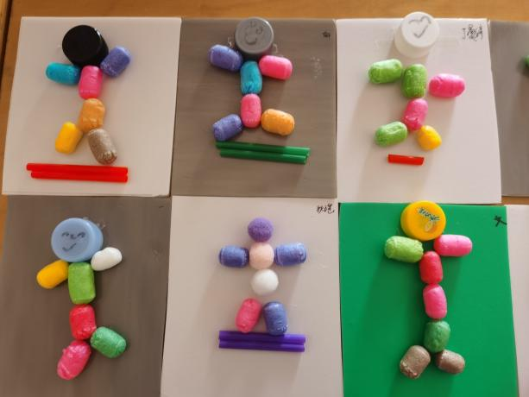 | 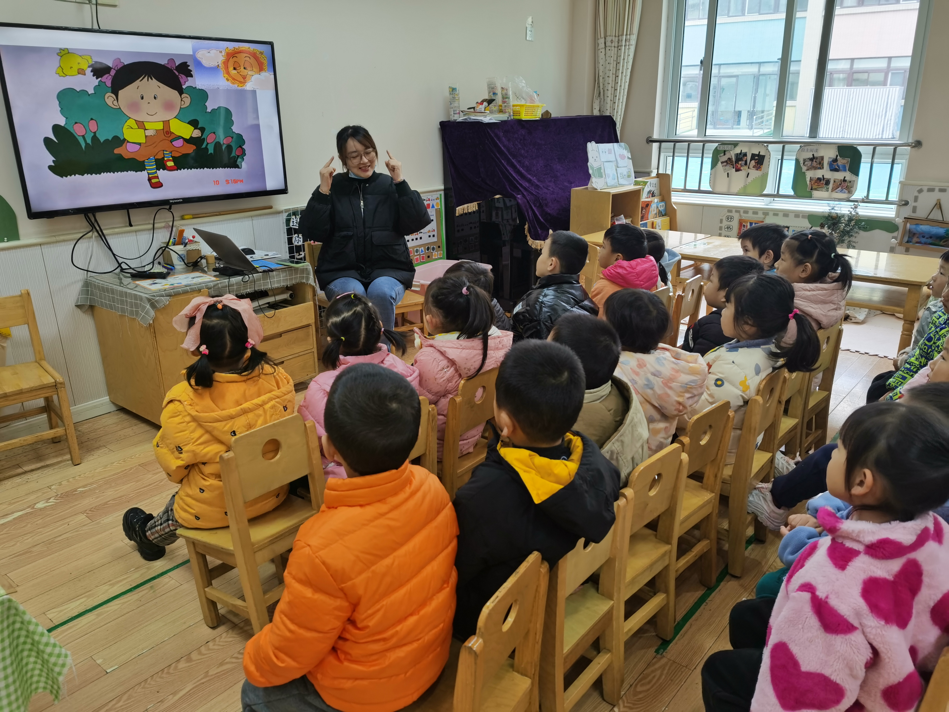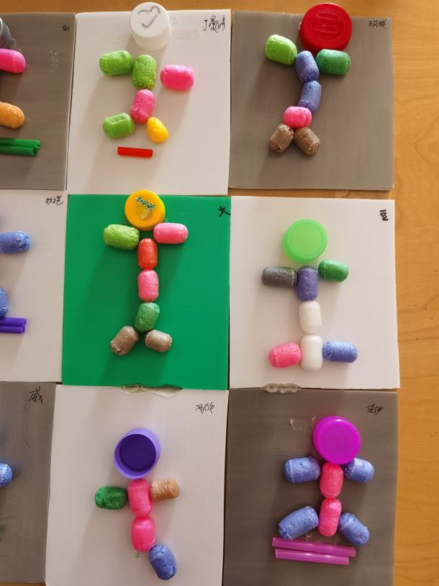

丁曼婷，张奕涵，王诺婉，冯欣，徐佳伊，章昕媛，王若鑫，王秋瑶，徐筱晞，郑书韵，胡奕可，蒋翊晗，杨易，徐梓赫，谌睿，周艺天，张悦威，阴少帅愿意动手制作，并愿意尝试制作不同造型的运动小人。

- 区域游戏
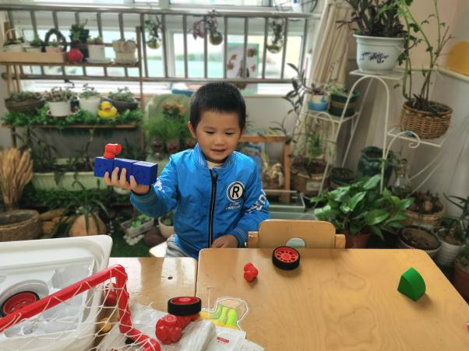 | 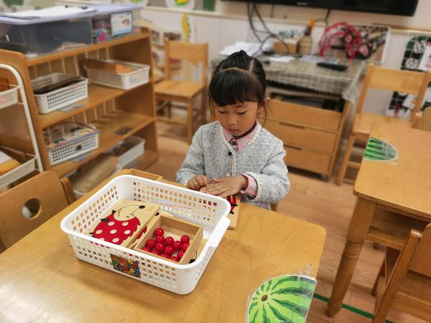
科探区 | 益智区
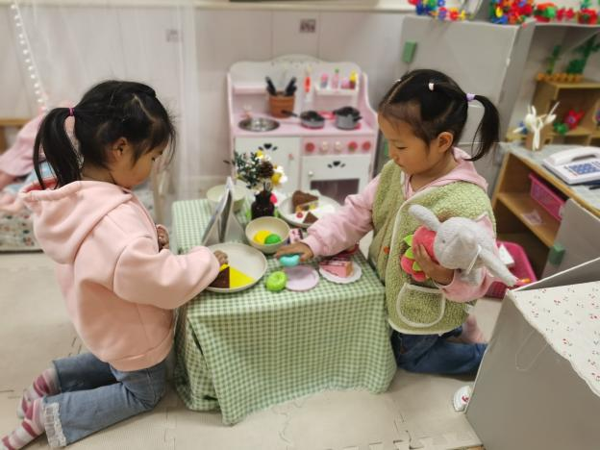 | 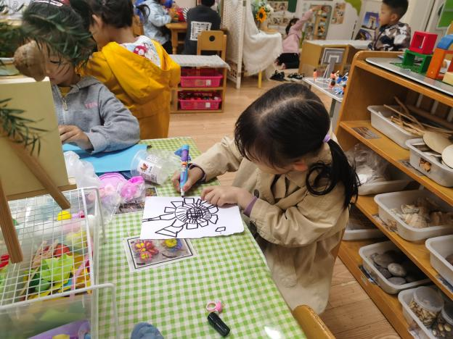
娃娃家 | 美工区

- 生活活动
午睡情况：
宗韫玉，丁曼婷，张奕涵，王诺婉，申晓文，冯欣，谭沁，徐佳伊，章昕媛，王若鑫，王秋瑶，徐筱晞，李慕妍，郑书韵，胡奕可，蒋翊晗，杨易，王知霖，徐梓赫，谌睿，许诺言，周艺天，张悦威，阴少帅，王楷博都睡着了。
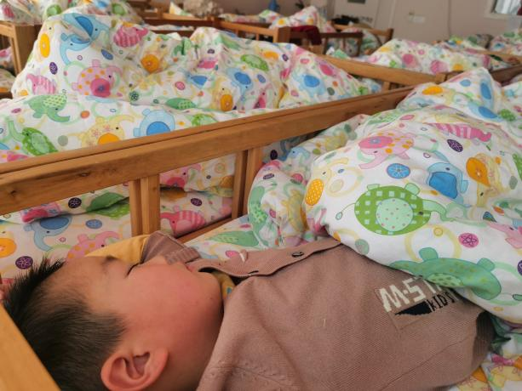 | 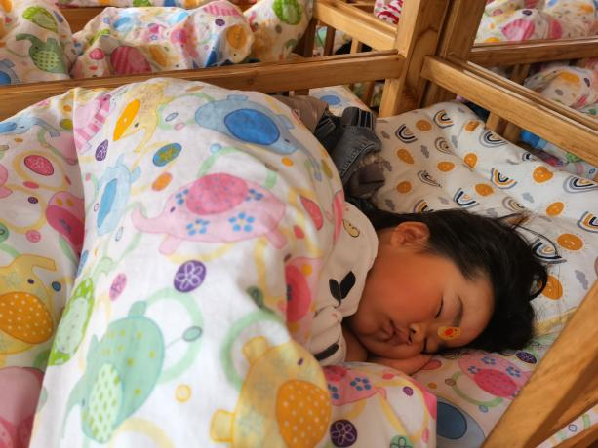
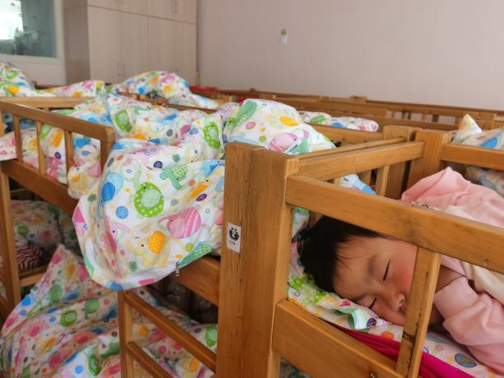 | 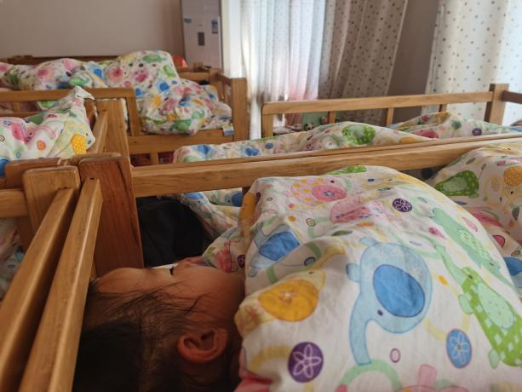

- 温馨提示
因五一调休，本周六休息，周日幼儿正常上课，被子本周就不打包了，五一休息时统一带回去。
本周日常州市三院来我园进行视力筛查（如幼儿不来后期不会来补查），本周日孩子尽量不要缺勤，早点到～@所有人

